**SEGUICI**

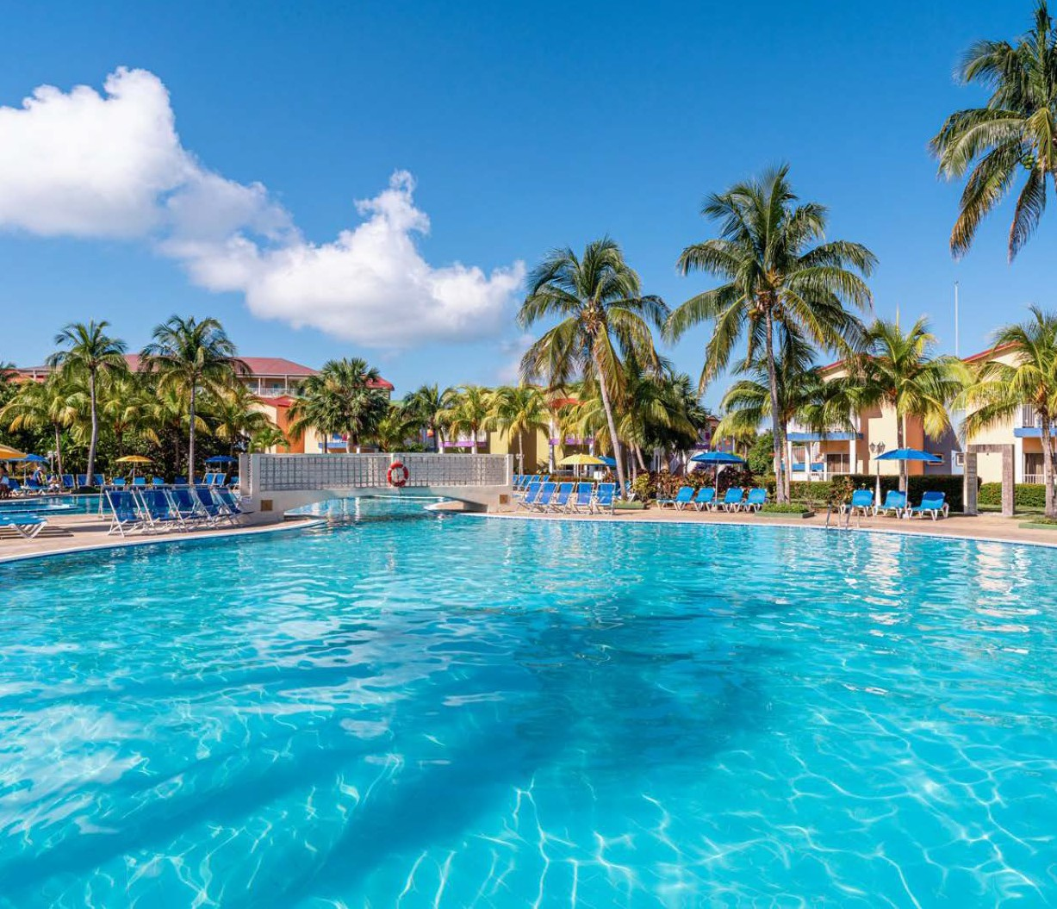

SEACLUB IBEROSTAR TAINOS

*VARADERO - CUBA*

**GENNAIO - APRILE 2025**

**ALL INCLUSIVE**

**a partire da**

**€ 1165 p.p**

**Pacchetto Volo + Resort in Camera Doppia Vista Giardino “Promo”**

**ALP25**



SEACLUB IBEROSTAR TAINOS VARADERO - CUBA

|  |  |  |  |  |  |  |  |
| --- | --- | --- | --- | --- | --- | --- | --- |
| DATE PARTENZE COMPRESE DAL/AL | | SUPER PROMO  in doppia vista giardino promo | SUPER PROMO 1° BAMB  2/12 anni n.c. in promo vista giardino | SUPER PROMO 2° BAMB  2/12 anni n.c. in promo vista giardino | QUOTA 3ATOURS in  doppia vista giardino promo | QUOTA 3ATOURS 1°  BAMB2/12 anni  n.c. in promo vista giardino | QUOTA 3ATOURS 2°  BAMB 2/12 anni  n.c. in promo vista giardino |
| 07/01/25 | 09/01/25 | 1380 | 781 | 924 | 1533 | 868 | 1027 |
| 10/01/25 | 25/01/25 | 1239 | 689 | 832 | 1377 | 766 | 924 |
| 26/01/25 | 01/02/25 | 1299 | 730 | 873 | 1443 | 811 | 970 |
| 02/02/25 | 01/03/25 | 1368 | 774 | 965 | 1520 | 860 | 1072 |
| 02/03/25 | 29/03/25 | 1348 | 651 | 958 | 1498 | 723 | 1065 |
| 30/03/25 | 05/04/25 | 1204 | 555 | 862 | 1338 | 617 | 958 |
| 06/04/25 | 12/04/25 | 1175 | 535 | 842 | 1305 | 594 | 936 |
| 13/04/25 | 13/04/25 | 1389 | 639 | 896 | 1544 | 710 | 996 |
| 14/04/25 | 14/04/25 | 1419 | 653 | 911 | 1576 | 726 | 1012 |
| 15/04/25 | 21/04/25 | 1438 | 868 | 1083 | 1598 | 964 | 1204 |
| 22/04/25 | 24/04/25 | 1380 | 873 | 1089 | 1533 | 970 | 1210 |
| 25/04/25 | 30/04/25 | 1165 | 738 | 909 | 1294 | 820 | 1009 |

Le quote si intendono per persona e per settimana, in camera doppia Vista Giardino Promo, formula all inclusive. Occupazione max camere: In tutte le tipologie, 3 adulti o 2 adulti e 2 bambini 2-12 anni non compiuti

Supplemento singola (camera/sett.) variabile a seconda della partenza, da riconfermare - Suppl. Camera Vista Giardino € 35 pers./sett. – Suppl. Bungalow (pers./sett.) da € 77, variabile - Riduzione 3°/4° letto adulti variabile, a seconda della data di par- tenza.

Da Aggiungere le seguenti quote (variabili, da verificare in fase di conferma): 127,50 p..p / Visto € 25 p.p.

Polizze Integrative su richiesta vedi https:/[/www.alpitour.it/assicurazioni](http://www.alpitour.it/assicurazioni) Condizioni generali pacchetti su Alpitour.it

PER INFORMAZIONI E PRENOTAZIONI: 06.98378037 EMAIL [BOOKING@3ATOURS.COM](mailto:BOOKING@3ATOURS.COM)